Ελληνικός κινηματογράφος

- Επιστροφή στην Μήλο
- Φιστίκι Αιγίνης
- Ο Ελαιώνας της Αίγινας
- Το Κοροιδάκι της Δεσποινίδος
- Ο Μπαμπάς Εκπαιδεύεται
- Κορόιδο Γαμπρέ
- Να ζει κανείς ή να μη ζει?
- Κρουαζιέρα στην Ρόδο

- Επιστροφή στη Μήλο
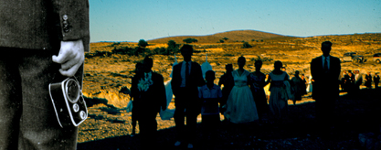
Είδος: Ντοκιμαντέρ
Έτος: 2008
Διάρκεια: 80’
Ντοκιμαντέρ βασισμένο στο έργο ενός άγνωστου κινηματογραφιστή της δεκαετίας του ‘50. 946:Ο Αγαθοκλή Κυπριώτης, αγωνιστής της Αντίστασης, αυτοεξορίζεται στη Μήλο και αναλαμβάνει τη διεύθυνση του εργοστασίου Βαρυτίνης. 1956: Αποκτά μια μηχανή λήψης και κινηματογραφεί τους κατοίκους του νησιού και τις δραστηριότητές τους, σε έγχρωμα φιλμ 8 mm. 2006: Οι «πρωταγωνιστές» βλέπουν τις ταινίες για πρώτη φορά και μιλάνε για τα χρόνια εκείνα και το στενάχωρο τέλος του Αγαθοκλή Κυπριώτη, του ευεργέτη τους, που παραμένει μύθος για το νησί. Ταινία ντοκιμαντέρ βασισμένη σε έγχρωμο αρχειακό υλικό της δεκαετίας του 1950, το οποίο προέρχεται από οικογενειακό αρχείο. Τα φιλμάκια γυρίστηκαν από τον Αγαθοκλή Κυπριώτη (Αθήνα, 1910-1978), άγνωστο αλλά σπουδαίο κινηματογραφιστή, που δεν πρόλαβε να ολοκληρώσει το έργο του. Παρουσιάζονται για πρώτη φορά στο ευρύ κοινό και συνδυάζονται με σημερινές συνεντεύξεις ανθρώπων που τον γνώρισαν. Ο Α.Κ., χαρακτηριστική περίπτωση καλλιεργημένου και προοδευτικού Αθηναίου αστού του πρώτου μισού του 20ού αιώνα, αντιμετώπισε προσωπικές πολιτικές περιπέτειες, με αποτέλεσμα να βρεθεί, το 1946, στη Μήλο. Εκεί διετέλεσε διευθυντής στο εργοστάσιο Βαρυτίνης. Παθιάστηκε, όμως, με τη ζωή των ντόπιων και προσπάθησε να τους βοηθήσει να φτιάξουν την καθημερινότητα τους και να στήσουν ένα νέο χωριό, τα Πολλώνια. Από το 1956 μέχρι το 1962 κινηματογραφούσε αδιάκοπα τη δραστηριότητα των ανθρώπων εκείνων, πλάθοντας τα πορτραίτα τους. Παντρεύτηκε μια ντόπια και μαζί της έκανε ένα γιο. Κάποια μέρα όμως, μετά από 17 χρόνια διαμονή, αναγκάστηκε να φύγει για αδιευκρίνιστους λόγους. Ο Α.Κ. παραμένει ζωντανός μύθος σε όλη την Μήλο, μύθος προερχόμενος από τα όσα πρόσφερε στους ντόπιους. Η ζωή του συνδυάστηκε με τη Μήλο σε απόλυτο βαθμό. Εξάλλου αυτό δείχνουν και τα φιλμ του: το 99% όσων σώθηκαν, έχουν γυριστεί στο νησί.
Σενάριο: Ηρώ Διαμαντούρου
Σκηνοθεσία: Νίκος Αλπαντάκη

- Φιστίκι Αιγίνης
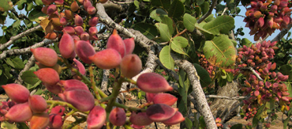
Είδος: Ντοκιμαντέρ
Έτος: 2010
Διάρκεια: 50’
Το ντοκιμαντέρ παρακολουθεί την ιστορία της άφιξης και της διάδοσης του δένδρου στο νησί, την καλλιέργεια της φιστικιάς σε όλα τα στάδια, τους εχθρούς της, την επεξεργασία του καρπού της, την προστασία του. Παρουσιάζει επίσης την ιστορία του, τους ανθρώπους πίσω από αυτό, την διαδικασία παραγωγής του, τα τεράστια προβλήματα που το απειλούν. Οι συνεντεύξεις είναι επίσης πολλές, μιλούν οι: Χιτζανίδου, Φορτούνας, Λάκκος, Μουτσάτσος, Σταμπουλής, Ασπέ, Άρης Κονιδάρης και Γρηγόρης Κονιδάρης, ο εφευρέτης όλων των μηχανών που επεξεργάζονται το φιστίκι: της αποφλοιωτικής μηχανής και του σπαστήρα, ο οποίος είναι μια παγκόσμια μυστική πατέντα.
Σενάριο: Ηρώ Διαμαντούρου
Σκηνοθεσία: Νίκος Αλπαντάκης.

- Ο ελαιώνας της Αίγινας
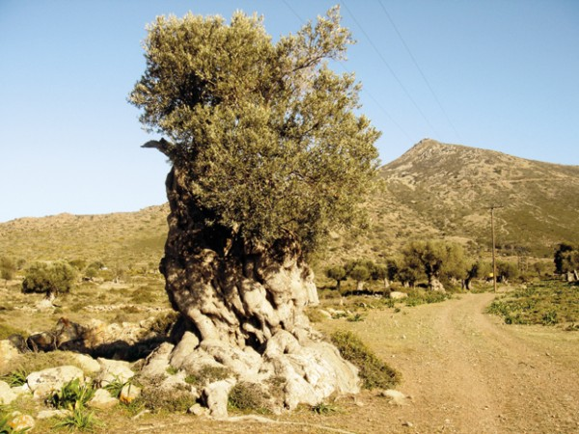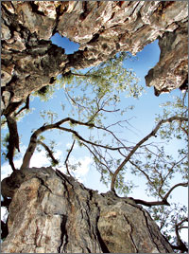
Είδος: Ντοκιμαντέρ
Έτος: 2010
Διάρκεια: 28’
Η ταινία είναι αφιερωμένη στη μνήμη του Παναγιώτη Αποστολόπουλου (Πανάγα), τελευταίου κάτοικου της περιοχής. Ο Ελαιώνας, άγνωστος στον περισσότερο κόσμο, βρίσκεται σε ένα οροπέδιο - λεκανοπέδιο του νησιού, αόρατος και απομονωμένος. Το μοναστήρι στο οποίο ανήκει σχεδόν ολόκληρος, διατήρησε τις παμπάλαιες ελιές του που είναι ακόμα παραγωγικές, παρόλο που πιθανολογείται να είναι αρχαίες, δηλαδή να έχουν ηλικία πάνω από 1000 ή 1500 χρόνια. Το ντοκιμαντέρ αναφέρεται στην ιστορία του τόπου, περιγράφει την άγρια χλωρίδα και την μοναχική πανίδα του και αποτυπώνει τις εικόνες που ξυπνούν μέσα μας αυτοί οι παράξενοι κορμοί. Ο ένας και μόνος κάτοικος του Ελαιώνα αφηγείται τις παράξενες ιστορίες της περιοχής. Άραγε θα καταφέρει ο Δήμος να διατηρήσει τον Ελαιώνα, ή θα γίνει και αυτή η περιοχή της Αίγινας Θέρετρο των Αθηναίων;
Σενάριο: Ηρώ Διαμαντούρου
Σκηνοθεσία: Νίκος Αλπαντάκης

4. Το Κοροϊδάκι της Δεσποινίδος

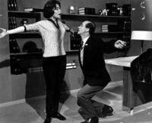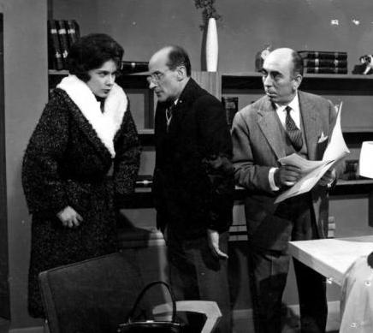

Είδος: Κωμωδία
Έτος: 1960

Διάρκεια: 67'

Ένας φτωχός και έντιμος υπάλληλος, ο Γρηγόρης έχει σαγηνευτεί από την τσαχπίνα αλλά κακομαθημένη κόρη του αφεντικού του, την Τζούλια . Κάποια στιγμή του κάνει κι εκείνη τα γλυκά μάτια, περισσότερο για να τον περιπαίξει και να διασκεδάσει μαζί του. Ο Γρηγόρης όμως πέφτει στην παγίδα. Από την άλλη, ο πατέρας της Τζούλιας γίνεται έξω φρενών όταν μαθαίνει τα καμώματά του και τον απολύει, φοβούμενος όμως μήπως ο απολυθείς υπάλληλος αποκαλύψει τις ρεμούλες του, τον προσλαμβάνει εκ νέου. Η Τζούλια συνεχίζει να βγαίνει μαζί με τον Γρηγόρη και να διασκεδάζει με το «κοροϊδάκι» της, μέχρι που τον ερωτεύεται για τα καλά και τον επιλέγει για σύζυγό της.

Πρωταγωνιστούν: Ντίνος Ηλιόπουλος, Τζένη Καρέζη, Διονύσης Παπαγιαννόπουλος, Σταύρος Ξενίδης, Τζόλυ Γαρμπή, Ρίκα Διαλυνά

Σενάριο: Γιάννης Δαλιανίδης
Σκηνοθέτης: Γιάννης Δαλιανίδης
5. Ο μπαμπάς εκπαιδεύεται
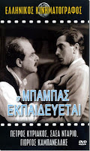
Είδος: Κωμωδία
Έτος: 1953
Διάρκεια: 75’
Υπόθεση: Ένας χήρος ιδιοκτήτης ταβέρνας προσπαθεί να αναμορφωθεί για να ικανοποιήσει τις απαιτήσεις της αριστοκρατικής οικογένειας από την οποία κατάγεται η γυναίκα του γιου του. Ο ταβερνιάρης, όμως, θα αλλάξει τους ρόλους και θα είναι εκείνος που θα δώσει μαθήματα στους άλλους. Την ταινία αυτή είχε αρχίσει να σκηνοθετεί ο Νίκος Τσιφόρος αλλά την ολοκλήρωσε ο σεναριογράφος της Γιώργος Λαζαρίδης. Το 1977, ο Γιάννης Δαλιανίδης γυρίζει το ίδιο θεατρικό έργο σε ταινία με τον τίτλο "Ο κυρ Γιώργης εκπαιδεύεται" με τον Διονύση Παπαγιανόπουλο στο πρωταγωνιστικό ρόλο.
Πρωταγωνιστούν: Πέτρος Κυριακός, Γιώργος Καμπανέλλης, Γκέλυ Μαυροπούλου, Σάσα Ντάριο
Σενάριο: Γιώργος Λαζαρίδης
Σκηνοθεσία: Γιώργος Λαζαρίδης

6. Κορόιδο Γαμπρέ
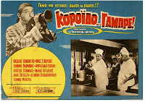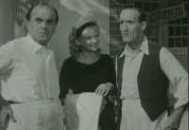
Είδος: Κωμωδία
Έτος: 1962
Διάρκεια: 92’
Ο Διαμαντής, ιδιοκτήτης οινομαγειρείου, και ο φίλος του ο Σαράντης, γκαρσόνι, κέρδισαν τον πρώτο λαχνό στο λαχείο. Θα καταφέρουν να κερδίσουν όμως και την πρώτη θέση στην καρδιά της Φανίτσας; Η όμορφη μοδίστρα έχει ξεμυαλίσει τους άνδρες της γειτονιάς με τη ζωηράδα και την τσαχπινιά της. Όταν λοιπόν προσλαμβάνεται ταμίας στο καινούργιο εστιατόριο των δύο άσπονδων φίλων, καθένας από τους επίδοξους γαμπρούς σκέφτεται πως να ζητήσει τη Φανίτσα σε γάμο. Δεν ξέρουν όμως ότι η καρδιά της είναι δοσμένη αλλού...
Πρωταγωνιστούν:Βασίλης Αυλωνίτης, Νίκος Σταυρίδης, Γιάννης Γκιωνάκης, Μίρκα Καλατζοπούλου, Δέσποινα Στυλιανοπούλου
Σενάριο: Νίκος Τσιφόρος
Σκηνοθεσία:Κώστας Καραγιάννης

7.Να Ζει Κανείς ή να Μη Ζει;
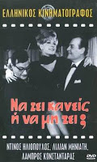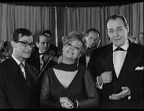
Είδος: Κωμωδία
Έτος: 1966
Διάρκεια: 91'
Ένας βιομήχανος που έχει χρεοκοπήσει σκέφτεται σοβαρά να αυτοκτονήσει. Την απόφασή του αυτή ενθαρρύνει και το σόι του, που θα ωφεληθεί οικονομικά από την ασφάλεια ζωής. Εμπόδιο στις βλέψεις των συγγενών θα σταθούν ένας ευσυνείδητος υπάλληλος και η μνηστή του.
Πρωταγωνιστούν: Ντίνος Ηλιόπουλος, Λάμπρος Κωνσταντάρας, Λίλιαν Μηνιάτη, Σωτήρης Μουστάκας, Ρίτα Μουσούρη, Τάκης Μηλιάδης, Δημήτρης Ζακυνθινός, Μπάμπης Ανθόπουλος,
Σενάριο: Ντίνος Δημόπουλος, Λάζαρος Μοντανάρης, Γιώργος Λαζαρίδης
Σκηνοθεσία: Ορέστης Λάσκος

8.Κρουαζιέρα στη Ρόδο

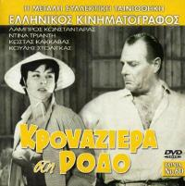
Είδος: Κωμωδία
Έτος: 1960
Διάρκεια: 90'

Ο κύριος Παναγιώτης, ρεσεψιονίστ ενός μεγάλου ξενοδοχείου της Ρόδου, αφηγείται τις ιστορίες των ενοίκων τριών γειτονικών δωματίων. Στο ένα μένουν η Σοφία Κατρανά με την κόρη της Βέρα, οι οποίες έχουν χάσει την περιουσία τους κι αναζητούν τον πλούσιο γαμπρό. Δίπλα μένει η χήρα ενός εφοπλιστή, η Βιβή, που δεν θέλει πια να ζει μόνη. Παραδίπλα ο Πέτρος Ράμπου, ένας χρεοκοπημένος Αθηναίος που αναζητεί τη σωτηρία σε μια καλή προίκα. Η Βέρα ερωτεύεται τρελά έναν πανέμορφο νέο, τον Κώστα, αλλά η μητέρα της που την προόριζε για νύφη του Πέτρου αντιδρά. Όταν όμως μαθαίνει ότι ο Πέτρος είναι άφραγκος, αλλάζει σχέδια. Τέλος, ο Πέτρος αποδέχεται την πρόταση γάμου της κυρίας Βιβής κι έτσι βρίσκει τη σανίδα σωτηρίας που αναζητούσε.
Πρωταγωνιστούν: Λάμπρος Κωνσταντάρας, Κώστας Κακκαβάς, Ντίνα Τριάντη, Βούλα Χαριλάου, Σταύρος Ξενίδης, Μαίρη Λίντα, Μανώλης Χιώτης
Σενάριο: Γιάννης Δαλιανίδης
Σκηνοθεσία: Γιάννης Δαλιανίδης

